DOTNUVIŲ DAUMANTAI

Paklausus, su kuo asocijuojasi Daumantų vardas, vieni ranka mosteltų į kelio rodyklę, nukreipiančią į kolektyvinius Daumantų sodus, antrieji primintų maisto pagardus, ant stalo atkeliavusius iš UAB ,,Daumantai LT“, dar kiti žavėtųsi kapela ,,Daumantų muzikantai“, o Aušros kaimo gyventojai baksnotų į Daumantų gatvelę. Šie paminėti pavadinimai savo ištakomis siejasi su senos gyvenvietės – Daumantaĩ – vardu. Tarp Dotnuvos ir Kėdainių, ant statoko Dotnuvėlės upės kranto, dar neseniai buvo medinės Daumantų dvarvietės liekanos.

Personažai
Pamėginęs sudėlioti dotnuvių Daumantų istorijos apmatus, atsidūri tarsi plynėje, todėl pirmiausia tvarstaisi už kitų ryškesnių asociacijų apie asmenis. Keli Daumantai kaip Lietuvos istorijos personažai su skirtingomis biografijų versijomis iškyla įvairiuose metraščiuose, kuriuose pasakojama apie XIII a. antrosios pusės – karaliaus Mindaugo laikų – valstybės ir šeimų dramas: sąmokslus, kerštus ir žudynes dėl pagrobtųjų žmonų. Vienas žinomiausių – Nalšios kunigaikštis lietuvis Daumantas, Mindaugo žudikas (1263 m.), Pskovo gyventojų išrinktas kunigaikščiu, stačiatikių paskelbtas šventuoju Timotiejumi (Timofėjumi).
Istorijos figūros nuo XVI a. buvo Siesikų ir Gelvonų didikų Daumantų Siesickių (dviguba pavarde) giminė, kuri nuo XVI a. pabaigos per moteriškąją liniją šaknis buvo įleidusi ir Labūnavoje, kurį laiką Jonui Daumantui Siesickiui, Vilkmergės pavieto vėliavininkui, priklausė dalis Labūnavos dvaro. Su šia giminės atšaka galbūt sietini ir Dotnuvos krašto Daumantai (kai kurie jų atstovai bus minimi toliau).
Šaltiniai paliudija, kad to laikotarpio Daumantai Siesickiai turėję reikalų su Lietuvos kultūros veikėjais – Žemaičių vyskupu Merkeliu Giedraičiu ir evangeliku reformatu Merkeliu Petkevičiumi, kuris augo Labūnavos krašte. Todėl Daumantai Siesickiai galėję pažinoti ir vyskupo M. Giedraičio globojamą Katalikų Bažnyčios lietuviškų raštų rengėją Mikalojų Daukšą, kilusį nuo Babėnų – nuo čia beveik ranka pasiekiami ir Daukšiai, ir Daumantai.
Ukmergės, Anykščių, Šiaulių, Pakruojo, Alytaus ir Jurbarko rajonuose yra ar buvo bendrašaknės gyvenamosios vietos – Daumantai, Daumantiškiai, Domantai, Domantiškiai, Domantonys ir Domančiai – bei keli Daumantų miškai Ukmergės ir Kėdainių rajonuose. Anot kai kurių istorikų, tai galbūt leistų nuspėti nuo XVI a. pabaigos buvus vienõs Daumantų giminės regioną ir brėžti trikampio ribas Ukmergės, Anykščių ir Kėdainių kraštuose.

Istorinis laukas
Įdėmiau aprėpti, kada Dotnuvos ir Kėdainių kraštų istorijoje išniro Daumantų vardas, deja, nepavyks, nes ta tema nesidairyta specialiai archyvuose. Kraštotyrininko įžvalgos (ir vaizduotė) bus paremtos tik kelių senųjų dokumentų aprašais, daugiau pasitelkiami Josvainių bažnyčios metrikų knygų įrašai nuo XVII a. pradžios ir analogiški Dotnuvos bažnyčios aktai, siekiantys minėto šimtmečio pabaigą.
Valstybės archyvuose apie Dotnuvos krašto Daumanto, Daumantų vardus žinių yra nuo XVI a. pabaigos: 1597 m. balandžio 5 d. Petras Daumantas, Motiejaus sūnus, gyvenantis Daumantų lauke, testamente džiaugėsi, kad užlaikė prie savęs jaunesnįjį sūnų Stanislovą, ,,neleisdamas jo jokion tarnybon“, ir užrašė jam naują seklyčią su stikliniais langais, paruoštą statybinę medžiagą, du jaučius, kumelę, du katilus (alui ir degtinei), trylika kapų grašių ir kitą turtą. Tokia rašytinė Daumantų pradžia.
Kiti keli fragmentiniai paliudijimai apie Daumantų lauką: 1614 m. Mikalojus Daumantas, Kasparo sūnus, užstatė Baltramiejui Lapinskui žemes Daumantų lauke (w polu Dewmontach); sutuoktiniai Abraomas ir Darata, kilusi iš Daumantų giminės, Vimbarai dalį savo dvarelio, esančio Daumantų lauke, Veliuonos paviete, 1677 m. užrašė broliui Andriui Daumantui.
Nesileisdami į anotuotų dokumentų analizę, dėmesį atkreiptume į nuorodas apie istorinį Daumantų lauką. Lietuvių kovų su Kryžiuočių ir Kalavijuočių ordinais kontekste pirmąsyk 1372 m. išniro Dotnuvos, Kėdainių, Babėnų, Beržų, Ruminių, Ramėnų, Sosių, Miegėnų ir kt. laukai. Jei jas baksnotume į žemėlapį, toje lokalizuotoje dotnuvių erdvėje yra Daumantai, tarsi pusiaukelėje tarp Kėdainių ir Ruminių. Istorikai senuoju lauko (žemės) terminu nusako teritorinį-ūkinį vienetą kaip valsčiaus atitikmenį. Kai kur jo teritorija apėmė tik 10 km², gyveno apie 50–70 žemdirbių šeimų, kurios rūpinosi bendra gynyba; dominavo smulkieji bajorai, irgi besivertę žemdirbyste.
Sąvokų reikšmė ir turinys istorijos bėgyje keitėsi. Kovų su kryžiuočiais ir kalavijuočiais meto laukai traktuojami kaip maži administraciniai vienetai – valsčiai. Vėlyvesni Daumantų lauko paminėjimai gali būti hipotetinė informacija, kad ankstyvaisiais, ikirašytiniais, laikais čia galėjęs būti administracinis Daumantų valsčius, konkreti teritorija, kuri vadinta bajorų Daumantų giminės vardu.
Rašytiniuose XVI a. pirmosios pusės–XVII a. pirmosios pusės šaltiniuose aptikti pirmą kartą paminėti kiti Dotnuvos krašto laukai ir dvarai: Beržai, Ruminiai, Urnėžaičiai, Urnėžiai, Ruoščiai, Valučiai, Ramėnai, Jaugiliai, Šiukštiškiai. Jie tarsi patvirtina nuo seno Dotnuvos krašte gyvenus, buvus kelis feodalinius centrus ir besiformuojančią krašto administracinę struktūrą (negausūs archeologiniai paminklai paliudija, kad šis kraštas buvo apgyventas ir proistoriniais laikais).
Istoriko Konstantino Jablonskio pastebėjimas, kad ,,senuose laukuose susidarydavo nauji laukai naujais pavadinimais“, sufleruoja prielaidą – Dotnuvos krašte ilgainiui atsiradę mažesni laukai. Akivaizdu, kad, kintant teisinei ir administracinei struktūrai, pramaišiui buvo vartojamos ir senèsnės, ir naujèsnės sąvokos: minima Beržų vaitystė 1562 m.; Dotnuvos vaitystė 1595 m.; nuo XVII a. žinomas Dotnuvos traktas, kuris XVIII a. antrojoje pusėje nesyk užrašytas ir kaip Dotnuvos valsčius.
1597 ir 1614 m. paminėti Daumantų laukas ir Daumantų asmenvardžiai jau gali būti paliudijimai apie Daumantų dvarą ar dvarus bei jų šeimininkus, nes, pasak K. Jablonskio, XV–XVI a. dvarai neretai buvo žymimi kaip laukai ar valsčiai.

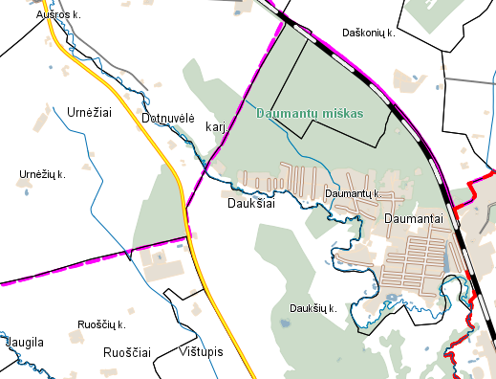
http://gis.kedainiai.lt/mapguide/webgis/

Gyvenimas prie Dotnuvėlės
Apžvalgai apie galimas Daumantų lauko, teritorijos ribas pasinaudojama XX a. žemėlapiais. Daumantų žemės daugiausia išsiteko kairiajame Dotnuvėlės (palei srovę) šlaite, nuo 1871 m. ryčiau laukus kerta geležinkelio linija. Persikėlus į dešinįjį upės vingį, patenkama į Daukšių ir buvusio Varkalių kaimų laukus, dar vakariau – ir senasis didysis kelias, nuo Kėdainių einantis Dotnuvos link.
Ties Daukšių kaimo žemėmis tiek kairiajame, tiek dešiniajame Dotnuvėlės krante siauromis juostomis paupiu buvo ir Daumantų sodybų. Daumantų miškas – Daumantų žemių šiaurės vakaruose. Nuo Kėdainių–Dotnuvos plento pasukus dešinėn per atšaką į Daumantų pusę, pirmiausia praeini ar pravažiuoji Patamsių mišką (Daukšių kaimo laukuose).
Pagrindinis Daumantų žemių masyvas buvo ten, kur Dotnuvėlė, paribiu kartais priglusdama prie Daumantų miško, nuo šiaurės vakarų pusės staigiai kilpomis pasuka įpiečiau, čia tarsi neapsisprendusi ypač besiblaško keliskart tai dešiniau, tai vėl į kairę, po to paslėniais staigiais vingiais išsigraužia rytų link, o paskui teka į pietų pusę, skubėdama įsilieti į Nevėžį Kėdainiuose. Būtent šie Dotnuvėlės įnoringi vingiai tarsi sudaro didelę Daumantų kilpą, kuri iš abiejų pusių dar įrėminta kairiųjų Dotnuvėlės intakų: nuo Daumantų miško – Karasinės (Karosinės), nuo Babėnų pusės – Meškutės upelė. Visa tai ir polaidžių užlieti kloniai buvusios natūralios gamtinės ribos. Tik specialistai tirdami galėtų suformuoti reginį, kaip buvo išsidėsčiusios didesnės ir mažesnės žemdirbių sodybos, kaip tai priklausė nuo topografinių sąlygų.
Beje, gali intriguoti vietų lokalizacija pagal 1372 m. kalavijuočių ,,netikėlių žemėje“ aprašą, nes arčiausiai Daumantų (jei jau tokių būta) pultos kelios žemės: iš Dotnuvoje (Datinen) įrengtos stovyklos vieno kalavijuočių būrio niokoti Ramėnai; šeimininkaujant Andigenkuthi (nelokalizuota vieta), jau kita puse atklysta iki Ruminių, Kėdainių, Babėnų. Tarsi sukiotasi aplink Daumantų žemes, bet turbūt neįžengiamų miškų masyvai ir vandens užtvaros sustabdę priešą.
Tuosyk Daumantų vardu krašto galėję ir nebūti, nes hidroniminės kilmės vietų pavadinimų (Dotnuva, Jaugiliai, Ruminiai...) ir kai kurių kitos galimos kilmės vietų vardų (Babėnai, Kėdainiai, Ramėnai) ištakos – indoeuropiečių kalbų formavimosi epochose. Asmenvardinės kilmės vietovardžiai (Bogušiškiai, Daškoniai, Daukšiai, Daumantai, Kėboniai, Mištautai, Mociūnai, Noreikiai, Ruoščiai, Šiukštiškiai, Urnėžiai, Valučiai...) galėję atsirasti ir XV a., kai kurie XVI a. viduryje per Valakų reformą.
Administravimo ir kultūros paribiai
Įrašai apie Daumantų ir kitus artimus laukus, buvusius Veliuonos paviete, patvirtina senąją istorinę teritorinę struktūrą. Istoriografijoje įsitvirtinusi nuomonė apie Veliuonos pavieto kaip panemunių pilių gynybinę zoną (artimiausi žinomi Vaidatonių, Kalnaberžės, Lomeikiškių ir Bakainių piliakalniai, Zubriuko kalvos Akademijoje), čia vėlesniais laikais nusidriekusias didžiojo kunigaikščio valdas (Kėdainiai, valstybinis Josvainių dvaras), kurios palaipsniui dalijamos (pavyzdžiui, XV a. Kėdainiai, Beržai) proteguojamiems asmenims. Administraciniu požiūriu nuo seno tai buvo Žemaičių seniūnijos dalis, beveik Aukštaitijos pakraštyje. Be didesnių išvedžiojimų primintina, kad tai buvo Dotnuvos valsčiaus žemės. Daumantai, sovietmečiu priklausę Tubių (1959 m. aprašas) ir Kėdainių (1974 m. statistika) apylinkėms, dabar yra Kėdainių miesto seniūnijos teritorijoje.
Kalbininkai ties Kėdainių–Šiaulių keliu žymi aukštaičių patarmės ribą. Šis Daumantams artimas prekybinis traktas (Kaunas–Ryga) skatinęs žemės ūkio derliaus perteklių parduoti, vykę prekiniai mainai. Dotnuvėlės upės vingiai ir paslėniai koregavo didžiojo kelio (paminėtas 1585 m. kaip netoli esantis Ruoščių lauke) posūkius, neretai turbūt formavo ir gyvenamųjų vietų išsidėstymą. Čia turėta būti ir etnografinio masyvo ar jo paribio požymių (pavyzdžiui: dubeniuotųjų akmenų teritorija; 1596 m. Petrinių sambarios Ruoščių lauke, prie Jaugilos upės, Alko vietoje; Sekminių tradicija; sodybų, pastatų struktūra). XIX a. romantikų raštuose Dotnuvėlės apylinkėse, prie Ramėnų ir Ruminių, ieškota senojo lietuvių tikėjimo šventovės Romovės (Romuvos), kuri esą įkurta 1294 m. Daumantų gyvenamoji vieta šliejosi prie kitų dotnuvių bajorkaimių – Kėbonių, Mociūnų, Urnėžių, Ruoščių, Mištautų – socialinio statuso. Spėliotina, kiek artimas Kėdainių miestas turėjo socialinės, ekonominės ir kultūrinės įtakos žemių raidai ir kaitai.
Kelių pastarųjų dešimtmečių lenkiškoje lektūroje, ypač nostalgiškuose atsiminimuose, biografijų apžvalgose, kai dalijamasi XX a. antrosios pusės išeivių iš Urnėžių, Ruoščių, Mištautų regiono ir gyvenančių Lenkijoje patirtimis (nepamirštant bajoriškos kilmės akcentų), Dotnuvos kraštas vis klaidingai traktuojamas kaip Liaudės bajorų žemės dalis. Beje, tų dotnuvių išeivių publikacijose neaptinkamas Daumantų vardas – gal čia nebuvo iškilesnių XX a. augintinių, išklydusių svetur, gal daugiau būta lietuviškos krašto orientacijos. Bet hipotezėms apie specifinį kultūrinį rajoną nepakanka dirsčiojimų į atsitiktines užuominas.

Bajorai ir bajorkaimis
Tačiau grįžkime prie konkrečių faktų apie Daumantų lauką, smulkiuosius bajorus ir jų kaimus XVII a. pabaigoje–XVIII a. pradžioje. 1562 m. Beržų vaitystės inventoriuje vardinti ir Beržų bajorai; 1592 m. paminėtas Mociūnų bajorkaimis; 1673 m. – Sandzėnų bajorkaimis.
Dotnuvos bažnyčios dokumentuose prierašų prie Daumantų pavardės apie asmens bajorystę (lot. nobilis) ar lotyniškų santrumpų GD, MD, RD (dažniau šlietos prie didikų asmenvardžių) aptinkama retokai. Bet įrašai apie mėlynojo kraujo asmenį neretai priklausė nuo bažnyčios raštų tradicijos, rašančiojo nuostatų. Tai iliustruoja ir valstybės tarnautojų Bytautų giminės iš Daumantų nenuoseklūs bajorystės užrašymai. Prie 1795–1823 m. mirusiųjų Daumantuose asmenvardžių nurodoma GD – tai kilmingieji Babenskai, Gimbutai, Jasudavičiai, Kantautai ir Liaudanskai.
Nuoroda apie Daumantų bajorkaimį, arba akalicą, yra teismo byloje 1696 m.: bajorai Danielius ir Ona ir jų sūnūs Jurgis bei Kazimieras Pateckiai šaukti į teismą, bylą iškėlė Steponas Daukša Liaudanskas dėl sūnaus Kazimiero sumušimo, sūnų užpuolė iš Surviliškio miestelio važiuojant į Daumantų akalicą, esančią Veliuonos paviete. To laikotarpio Dotnuvos bažnyčios metrikos patvirtina, kad Kazimieras Daukša išties gyveno Daumantuose (pavyzdžiui, Caſimir’ Dowksza de Domąnty 1701 m.); XVIII a. ir XIX a. pradžioje Daumantuose gyventa ir Daukšų, ir Liaudanskų.
Kaip bajorkaimis aplotynintomis formomis užrašytas 1714 m.: de domoncie ocolica, de Ocolica Domoycie. Apie Daumantus kaip bajorkaimį informacija svetimomis kalbomis užregistruota 1785, 1835, 1864 ir 1867 m. Kartais bažnyčių aktuose Daumantai minimi kaip apylinkė, vietovė (lot. loca). Bene pirmąsyk lietuviškai – Daumantai k[aimas]. bajorų – Telšių ir Žemaičių vyskupystės vietovardžių sąraše užfiksavo 1854 m. Mogiliovo arkivyskupas, buvęs Katalikų dvasinės akademijos rektorius Ignotas Holovinskis.
Bet dažniausiai gyvenamosios vietos pavadinimas metrikų knygose buvo užrašomas be nuorodos apie kaimą ar bajorkaimį.

Dvaras
O nuo kada skaičiuojama dvaro ar dvarų pradžia Daumantų lauke?
Minėtas 1677 m. įrašas apie Vimbarui priklausiusį dvarelį, kuris buvo Daumantų lauke, dar nereiškia, kad kalbama būtent apie Daumantų dvarą, dvaras galėjęs turėti ir atskirų ūkių. Iš Josvainių bažnyčios metrikų knygų 1665 m. žinomas Staniſlai Wimberowicz et Sophiæ de Roszcze, t. y. iš Daumantų regionui artimo Ruoščių kaimo. Dar nuo ankstesnių laikų tose pačiose metrikų knygose užrašytą gyvenamąją vietą (de Zymbarow 1603 m., ex uimbari ir de uimbari 1632 m., ex winbare 1638 m., de Wimborys 1641 m., de wimbory 1672 m.) pagal pavardintus atitikmenis dvarelį, priklausiusį Vimbarui, galima lokalizuoti buvus Daumantų lauke. Šiandien regione Vimbarų gyvenamosios vietos nėra (kai kurie XVII a. užrašymai gali byloti ir apie Kauno apylinkių Vimbarų gyvenamąją vietą).
Jau aptarta, kad Daumantų lauku 1597 ir 1614 m. išties galėjo būti pažymėtas Daumantų dvaras. Atkreipus dėmesį į istoriko K. Jablonskio pastabą (,,Viename lauke visi dvarai buvo vadinami paprastai to lauko pavadinimu“), galima spėti Daumantų lauke buvus ir kelis dvarus ar stambesnius ūkius. Dvaro ar kelių dvarelių ištakos Daumantų lauke galimos ir prieš Valakų reformą XVI a. viduryje.
Dotnuvos bažnyčios 1840 m. metrikose aptinkamas Daumantų dvaras (kartais, pavyzdžiui, 1931 m., vadintas ir palivarku), tačiau 1852–1863 m. parapijiečių sąrašuose tarp gyvenamųjų vietų kaip Daumantų dvaras ar palivarkas neišskirtas. Taigi tuomet tikriausiai būta nedidelio centro su keliais ūkiais (užusieniais, zastenki).
Išlikusio dvaro lokalizacija būdinga krašto panoramai, nes lygumų krašte ne vieno dvaro centrinė sodyba glaudėsi prie vaizdingesnio upės vingio ar kranto – tokių dvarų palei Dotnuvėlės vagą buvo gausu (Kėdainių, Dotnuvos, Mantviliškio, Piliamanto, Pilionių...). Ant statoko Dotnuvėlės skardžio buvo parinkta vieta pagrindinei Daumantų dvarvietei, čia, matyt, buvo ir ūkinės paskirties sodyba. Apie valdomų žemių dydį nežinoma.

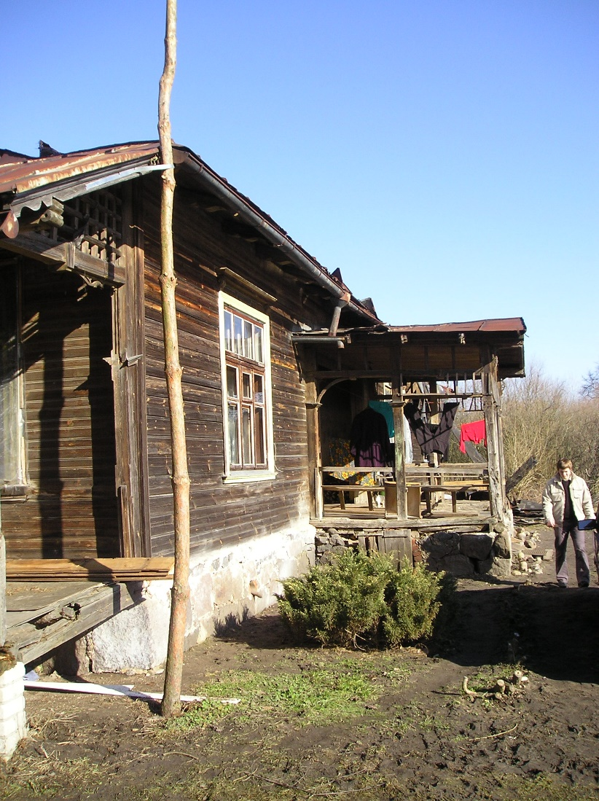
Iš Kėdainių rajono savivaldybės administracijos Architektūros ir urbanistikos skyriaus fondų

Paveldosaugininkų žiniomis, dvaro medinis rūmas buvo pastatytas 1858 m. Pamatai iš akmenų ir betono, rąstų sienos, iš lauko apkaltos medinėmis lentelėmis, vidaus sienos tinkuotos, šlaitinis stogas dengtas cinkuota skarda, – tokios detalės užrašytos apsilankiusiųjų 2007 m. dokumente. XX a. tarpukario žemėlapyje Daumantai pažymėti kaip didelis viensėdis.
Rūmai degė 2007 m. kovo mėn., po gaisro komisija fiksavo, kad pastatas yra avarinės būklės, todėl jame gyventi nesaugu. Kai vaikštinėjome 2015 m. vasarą, regėjome buvusį stilingą didelį dviejų galų pastatą, vidury – mediniais raižiniais puošta veranda, nuo upės pusės antrajame aukšte – balkonas. Dar buvo nepanaikintų gaisro pėdsakų, byrantis tinkas, kai kurie langai be stiklų, kai kur nuplėštos lentos, kai kas pridengta celofanu – bandymai prikelti dalies pastato gyvastį... Pastato šeimininkai buvo du, jaunojo pastangoms buvo vienas rūmo galas tvarkomas. 2019 m. rugpjūčio mėn. apsilankius rastas javų laukas ir paupyje buvusios dvarvietės liekanos; jos, matyt, dar ilgai taip ir dunksos toliau nuo akių.
Kėdainių krašto istoriko Vaido Banio duomenimis, XX a. trečiojo dešimtmečio pradžioje Antrojo artilerijos pulko, dar prieš jam įsikuriant Kėdainiuose, viena baterijų buvo Daumantuose. Lietuviškojoje enciklopedijoje 1937 m. fiksuota: Daumantų dvaras išparceliuotas 1936 m.
Atmintis nėra palanki kraštui. Gal gyventa ir kultūrai neabejingų dvarponių. 1940 m., sovietams rekvizuojant Daumantų dvarą, rastas, spėjama, Antano Strazdo rašytas lenkiškai laiškas ir vertingas senas lietuviškas jo eilėraščių nuorašas.

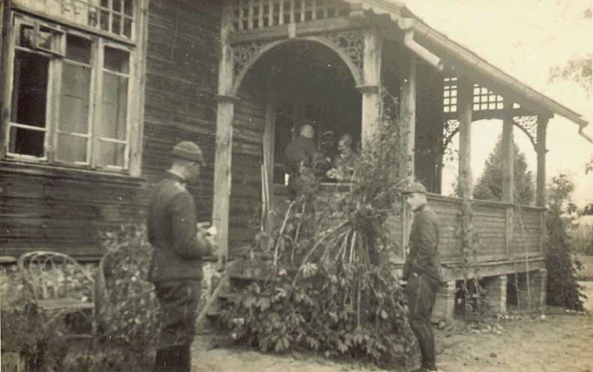
Daumanų dvaras, 1939 m. Iš Kėdainių krašto muziejaus fondų

Tarp istorijos pabirų
Kol nebūta Dotnuvos parapijos, artimiausios buvo Kėdainių ir Josvainių parapijos. Tyrinėtuose Josvainių bažnyčios metrikų knygose nuo XVII a. pradžios apie Daumantus itin retai užsiminta. Bene keturis šimtmečius (daugmaž nuo 1632 m.) Daumantai priklausė Dotnuvos parapijai (de Dowmonty Parochiæ Datnouien‘ 1677 m.; de Dowmonty Parochiæ Datnoviensis 1746 m.).
XVII a. viduryje–XVIII a. pirmojoje pusėje, be Daumantų giminės šeimų, Daumantuose dar gyventa Bytautų, Budrevičių, Daukšų, Danauskų, Daunoravičių, Iljaševičių, Jamantų, Liaudanskų, Mackevičių, Mankevičių, Paulavičių, Sakavičių, Serbentų, Vitkevičių, Žakevičių ir kitų šeimų.
Yra išlikę 1852–1855, 1857, 1861 ir 1863 m. Dotnuvos parapijiečių sąrašai, juose suregistruoti ir Daumantų akalicos gyventojai; 1863 m. Daumantuose buvo 100 katalikų. Dotnuvos žydų bendruomenės narių 1898 m. gyventa ne tik miestelyje ir aplinkiniuose kaimuose, bet ir Daumantų bajorkaimyje. 1936 m. Daumantų k. buvo 8 ūkiai, 100 gyventojų.
Teritorijoje būta šiandien neveikiančių Daukšių kaimo katalikų kapinaičių. Yra medžiais iš pakraščių apaugusi kalvelė, joje negausiai paminklų. Juose yra Budrevičiaus, Gabševičiaus, Ginioto, Jurevičiaus, Macensko, Narvydo, Puchlevičiaus, Sakalausko, Strebeikos, Švoinickio, Urbonavičiaus, Žebrausko, Žilevičiaus pavardės. Seniausiuose paminkluose žymimos XIX a. antrosios pusės datos, paskutinis palaidojimas 1962-aisiais. XX a. tarpukario kariniame žemėlapyje, 1967 m. žemėtvarkininkų žemėlapyje yra kapinių žymė ties dešiniuoju Dotnuvėlės krantu, ties Daumantų kilpos pietvakariniu iškyšuliu, arčiau didžiojo kelio, kaip Daukšių žemės.
Remiantis Dotnuvos parapijos 1795–1823 m. mirusiųjų registracijos knyga, Daumantų kapinėse (in Polyandro pennes Domonty) 1802–1818 m. laidota apie 18 kartų, dažniausiai maži vaikai. Tuo laiku žmonės iš Daumantų amžinojo poilsio atguldavo Dotnuvos ir Daškonių kapinėse. Peržvelgus 1828–1834 m. įrašus apie nukeliavusius anapus, tik 1831 m. (tuomet Dotnuvos krašte siautė cholera) pastebėtas 1 palaidojimas Daumantuose. Taigi gyventojų taikytasi prie reikalavimo laidoti parapijos kapinėse.
Galbūt Daumantų kapinės tapatintinos su dabar neveikiančiomis Daukšių kapinėmis arba ta vieta ilgainiui pamiršta.

Kur Daumantų gyventa. Tikrinių vardų raida
Bažnyčios aktuose yra XVIII a. pabaigos–XVIII a. pirmųjų dešimtmečių paliudijimų apie Daumantus, gyvenusius Daumantuose.
XVII a. pabaigoje–XVIII a. pradžioje, giminiuojantis kaimyniniams sodžiams, Daumantų pasklidus gyventa ir apylinkėse – Babėnuose, Daukšiuose, Pikeliuose, Ruminiuose, Mociūnuose, Urnėžiuose ir kt.
Kartais sulotyninta vietovardžio forma, užrašyta be prielinksnio de (lietuviškai iš), šalia dvinario asmenvardžio tapo prievardžiu Daumantis, tokių trinarių asmens įvardijimų pastebėta. Prievardis buvęs skiriamuoju asmens pagal gyvenamąją, kilties, priklausomybės vietą ženklu.
Kelių šimtmečių Josvainių ir Dotnuvos bažnyčių aktuose, nors rašytuose ir ne lietuvių kalba, buvo fiksuojami lietuviškų asmenvardžių ir vietovardžių vartosenos variantai. Tai gali padėti identifikuoti ir tikrinių lietuviškų vardų Daũmantas, Daumantaĩ raidą.
Kalbėdami apie senuosius lietuvių tikrinius vardus – asmenvardžius (vardus, pavardes, prievardžius, pravardes, slapyvardžius) ir vietovardžius, – šiame paveldo būryje įkomponuotume ir asmenvardį Daumantas, ir vietovardį Daumantai. Seniausiuose rašytiniuose Lietuvos dokumentuose asmenys fiksuoti kaip vienvardžiai, dažnai dvikamieniais asmenvardžiais (tokie asmenvardžiai būdingi indoeuropiečių kalboms). Tikėtina, kad kai kurios konkrečios feodalinės valdos buvo vadinamos ir šeimininkų vardais, toks buvęs ir Daumantų laukas. Lokalizuotoje vietoje gausiau atsiradus bendravardžių, palaipsniui pagal tėvą, amatą, kurį nors išskirtinį bruožą formavosi dvinarė asmenvardžių sistema: šalia vardo vartojama pravardė ar prievardis. Esant teismo bylai, parduodant ar nuomojant žemes, fiksuojant dvaro inventoriuje gyventojus, dokumentuose jau neapseita tik su vardu, todėl dvinaris užrašymas tapdavęs ir oficialiais asmenvardžiais. Pirmiausia tai buvo būdinga ryškesnį socialinį statusą turintiems žmonėms (bajorams, didikams), tai patvirtina ir vėlyvi dotnuvių užrašymai. Antrasis sandas, kilęs iš pravardės ar prievardžio, pagal tėvo asmenvardį (rečiau – pagal motinos) kaip pavardė jau buvo paveldimas gimus arba juridiškai įteisinus giminystę (ypač moterims sukūrus šeimą), per kelias kartas ilgainiui tapdavęs šeimos ar giminės atpažinimo ženklu.
Gyvenamosios vietos Daumantai pavadinimas kildintinas iš dvikamienio asmenvardžio Daumantas, kurio pirmasis dėmuo dau- atsiradęs iš sutrumpėjusio lietuviško žodžio daug, dauginti. Tokiu atveju Daumantams pagal kilmę yra analogiški ir gretimo kaimo Daukšiai, ir asmens Daukša vardai. Būrin šlietųsi ir XVII a. pabaigos–XVIII a. dotnuvių pavardės: Daubaras, Daugaila, Daugėla (Daugėlaitis), Daugevičius, Daugirdas, Daugvila (Daugvilas, Daugvilaitis), Daukantas, Daunoras (Daunoravičius).
Aukščiau pateikti Josvainių ir Dotnuvos bažnyčių vėlyvi įrašai paliudija, kad tiek kalbamojo asmenvardžio, tiek vietovardžio pirmasis dėmuo pramaišiui buvo užrašomas ir dau-, ir do-, t. y. Daumantas ir Domantas. Kalbininkas Kazimieras Būga rašė, kad dėmuo do- ,,yra perdirbtas iš“ dėmens dau-. Dėmuo do- gali būti kildintinas iš lietuvių dovanà, dovanai (prieveiksmis), dõtas ,,dõvis, dovana“, dõvis ,,davimas; davinys; dalis“. Tačiau išties aptinkamos dotnuvių formos (dau-, do-) yra tų pačių asmenvardžių Daumantas ir vietovardžio Daumantai užrašyti perdirbiniai.
Daumantų antrasis dėmuo man- siejamas su lietuvių manyti, išmanus; dėmuo mant- – su lietuvių mantus ,,sumanus“, manta ,,turtas“. Bendrašaknės būtų XVII a. pabaigos–XVIII a. kitos dotnuvių pavardės (tiesa, ne itin dažnos): Mantautas, Mantkevičius, Mantvydas, Mantvila (Mandvila) ir Galmantas, Jamantas, Kimantas, Skirmantas, Timantas, Valmantas, Vismantas ir pan.
Dėl įvairių istorijos peripetijų, silpstant ūkininkų galioms, išsikėlus kitur gyventi, išmirus, nesusilaukus vyriškosios lyties palikuonių, ilgainiui per kelis amžius dotnuvių Daumantų giminė dingo laiko žiotyse. Kėdainių krašte XX a. antrojoje pusėje randama tik Domanto pavardė.

Daumantų istorinė retrospektyva aptarta tik prabėgomis. Jei ne susispietę kėdainiečių sodai, turėtume gausiau krašto nykimo žymių. XXI a. antrajame dešimtmetyje varganokoje Daumantų dvarvietėje dar buvo regimas tekantis laikas.

Rytas Tamašauskas

